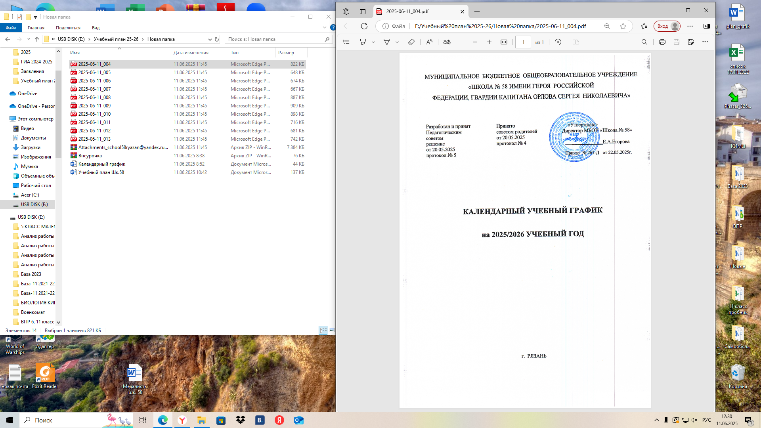

# Пояснительная записка

Календарный учебный график МБОУ «Школа №58» на 2025-2026 учебный год является документом, регламентирующим организацию образовательного процесса.

Календарный учебный график составляется с учетом мнений участников образовательных отношений, региональных традиций, плановых мероприятий учреждений культуры региона и определяет чередование учебной деятельности (урочной и внеурочной) и плановых перерывов при получении образования для отдыха и иных социальных целей (каникул) по календарным периодам учебного года.

Календарный учебный график на 2025-2026 учебный год регламентируется следующими документами:

нормативными документами:

* Федеральным законом от 29.12.2012 № 273-ФЗ «Об образовании в Российской Федерации» (с изменениями и дополнениями);
* ФГОС НОО, утвержденным приказом Министерства просвещения от 31.05.2021 № 286;
* ФГОС ООО, утвержденным [приказом Министерства просвещения от 31.05.2021 № 287](https://1zavuch.ru/%23/document/99/607175848/);
* ФГОС СОО, утвержденным приказом Минобрнауки от 17.05.2012 № 413 (в редакции от 12.08.2022);
* ФОП НОО, утвержденной Приказ Министерством просвещения от 18.05.2023 № 372;
* [ФОП ООО,](https://1zavuch.ru/%23/document/99/1301798826/infobar-attachment/) утвержденной [приказом Министерством просвещения от 18.05.2023 № 370](https://1zavuch.ru/%23/document/99/1301798826/);
* [ФОП СОО,](https://1zavuch.ru/%23/document/99/1301798826/infobar-attachment/) утвержденной [приказом Министерством просвещения от 18.05.2023 № 371](https://1zavuch.ru/%23/document/99/1301798826/);
* Приказом Министерства просвещения от 09.10.2024 г. № 704 «О внесении изменений в некоторые приказы Министерства просвещения Российской Федерации, касающиеся федеральных образовательных программ начального общего образования, основного общего образования и среднего общего образования»;
* Порядком организации и осуществления образовательной деятельности по основным общеобразовательным программам - образовательным программам начального общего, основного общего и среднего общего образования, утвержденный приказом Министерства просвещения России от 22.03.2021 № 115 (с изменениями на 7 октября 2022 года);
* санитарными правилами СП 2.4.3648-20 «Санитарно-эпидемиологические требования к организациям воспитания и обучения, отдыха и оздоровления детей и молодежи», утвержденные постановлением Главного государственного санитарного врача Российской Федерации от 28.09.2020 № 28;
* санитарными правилами и нормами СанПиН 1.2.3685-21 «Гигиенические нормативы и требования к обеспечению безопасности и (или) безвредности для человека факторов среды обитания», утвержденные постановлением Главного государственного санитарного врача Российской Федерации от 28.01.2021 № 2;
* Уставом Муниципального бюджетного общеобразовательного учреждения «Школа № 58 имени Героя Российской Федерации, гвардии капитана Орлова Сергея Николаевича»;

приказами директора школы:

* о режиме работы школы на учебный год;
* об организации питания;
* об организованном окончании четверти, учебного года;

расписанием:

* учебных занятий и внеурочной деятельности;
* занятий дополнительного образования в ОУ;
* занятий, обеспечивающих реализацию платных образовательных услуг;

графиками дежурств:

* педагогических работников в здании школы;
* дежурных администраторов;

должностными обязанностями:

* дежурного администратора;
* дежурного учителя.

# Дата начала и окончания учебного года

Дата начала учебного года: 1 сентября 2025 года.

Дата окончания учебного года для 2–8 и 10 классов: 25 мая 2026 года.

Дата окончания учебного года для 1 классов: 25 мая 2025 года.

Дата окончания учебного года для 9 и 11 классов определяется ежегодно в соответствии с расписанием государственной итоговой аттестации.

# Продолжительность периодов образовательной деятельности

* 1. Продолжительность учебного года:
* 1 класс – 33 учебные недели;
* 2 - 4 классы- 34 учебные недели;
* 5 - 8 классы — 34 учебных недели (170 учебных дней);
* 9 классы — 34 недели без учета ГИА;
* 10-11 классы- 34 учебные недели (не включая летний экзаменационный период в 11 классах и проведение учебных сборов по основам военной службы).
  1. Продолжительность учебных периодов по четвертям, полугодиям в учебных неделях и учебных днях

|  |  |  |  |
| --- | --- | --- | --- |
| Учебный период | Дата | | Продолжительность |
| Начало | Окончание | Количество учебных недель |
| I четверть | 01.09.2025 | 24.10.2025 | 8 недель |
| II четверть | 03.11.2025 | 28.12.2025 | 8 недель |
| III четверть | 12.01.2026 | 20.03.2026 | 10 недель |
| IV четверть | 30.03.2026 | 26.05.2026 | 8 недель |
| I полугодие | 01.09.2025 | 28.12.2025 | 16 недель |
| II полугодие | 12.01.2026 | 26.05.2026 | 18 недель |

|  |  |  |  |
| --- | --- | --- | --- |
| Учебный период | Дата | | Продолжительность |
| Начало | Окончание | Количество учебных недель |
| I четверть | 01.09.2025 | 24.10.2025 | 8 недель |
| II четверть | 03.11.2025 | 28.12.2025 | 8 недель |
| III четверть | 12.01.2026 | 20.03.2026 | 10 недель |
| IV четверть | 30.03.2026 | 26.05.2026 | 8 недель |
| I полугодие | 01.09.2025 | 28.12.2025 | 16 недель |
| II полугодие | 12.01.2026 | 26.05.2026 | 18 недель |

* Сроки проведения ГИА обучающихся устанавливают Минпросвещения и Рособрнадзор.

# Распределение образовательной недельной нагрузки

|  |  |  |  |  |  |  |  |
| --- | --- | --- | --- | --- | --- | --- | --- |
| Образовательная деятельность | Недельная нагрузка в академических часах | | | | | | |
| 1  классы | 2-4  классы | 5  классы | 6  классы | 7  классы | 8-9  классы | 10-11  классы |
| Урочная | 21 | 23 | 28-29 | 30 | 31-32 | 32-33 | 34 |
| Внеурочная | 5 | 5 | 5 | 5 | 5 | 5 | 5 |

1. **Продолжительность и сроки каникул**

|  |  |  |
| --- | --- | --- |
| Каникулы | Начало и окончание | Продолжительность каникул |
| осенние каникулы | с 25.10.2025 по 02.11.2025 | 9 дней |
| зимние каникулы | с 29.12.2025 по 11.01.2026 | 14 дней |
| весенние каникулы | с 21.03.2026 по 29.03.2026 | 9 дней |
| летние каникулы | с 27.05.2026 по 31.08.2026 | 98 дней |
| дополнительные  каникулы для 1 классов | с 16.02.2026 по 22.02.2026 | 7 дней |

# Режим работы школы

Продолжительность учебной недели: 5-ти дневная учебная неделя в 1-11 классах. Понедельник — пятница: с 08.00 до 20.00

Суббота: с 09.00 часов до 16.00 часов.

В воскресенье и праздничные дни (установленные законодательством Российской Федерации) школа не работает.

На период школьных каникул приказом директора устанавливается особый график работы образовательного учреждения.

Учебные занятия начинаются в 08.00 часов утра. Проведение «нулевых» уроков в образовательном учреждении не допускается в соответствии с СанПиН 2.4.3648-20

«Санитарно-эпидемиологические требования к организациям воспитания и обучения, отдыха и оздоровления детей и молодежи», утвержденных постановлением Главного государственного санитарного врача Российской Федерации от 20.09.2020 № 28 (зарегистрировано Минюстом России 18.12.2020 № 61573).

Учебные занятия организуются в две смены.

# Расписание звонков и перемен.

Режим уроков и перемен: Для 1 классов на I четверть

|  |  |  |
| --- | --- | --- |
| Компоненты учебного дня | Время | Продолжительность  отдыха |
| 1 урок | 08.55 –09.30 |  |
| Перемена |  | 20 минут |
| 2 урок | 09.50–10.20 |  |
| Динамическая пауза между уроками  (прогулка) |  | 40 минут |
| 3 урок | 11.00–11.30 |  |
| Перемена |  | 20 минут |
| 4 урок | 11.50–12.20 |  |

Ежедневные динамические паузы для первоклассников проводятся при максимальном использовании свежего воздуха, в подвижных играх.

Для 1–11-х классов

**Расписание учебных занятий**

**на понедельник и четверг**

|  |  |  |  |
| --- | --- | --- | --- |
| 1. № урока | 1. Начало урока | 1. Окончание урока | 1. Продолжительность перемены |
| 1. 1 смена | | | |
| 1. Внеурочная деятельность | 1. 08.00 | 1. 08.30 | 1. 5 минут |
| 1. 1-й урок | 1. 08.35 | 1. 09.15 | 1. 15 минут |
| 1. 2-й урок | 1. 09.30 | 1. 10.10 | 1. 15 минут |
| 1. 3-й урок | 1. 10.25 | 1. 11.05 | 1. 15 минут |
| 1. 4-й урок | 1. 11.20 | 1. 12.00 | 1. 15 минут |
| 1. 5-й урок | 1. 12.15 | 1. 12.55 | 1. 15 минут |
| 1. 6-й урок | 1. 13.10 | 1. 13.50 | 1. 10 минут |
| 1. 7-й урок | 1. 14.00 | 1. 14.40 | 1. 10 минут |
| 1. 2 смена | | | |
| 1. Внеурочная деятельность | 1. 13.10 | 1. 13.40 | 1. 20 минут |
| 1. 1-й урок | 1. 14.00 | 1. 14.40 | 1. 15 минут |
| 2-й урок | 1. 14.55 | 1. 15.35 | 1. 15 минут |
| 3-й урок | 1. 15.50 | 1. 16.30 | 1. 10 минут |
| 4-й урок | 1. 16.40 | 1. 17.20 | 1. 10 минут |
| 5-й урок | 1. 17.30 | 1. 18.10 | 1. 10 минут |
| 6-й урок | 1. 18.20 | 1. 19.00 |  |

**Расписание учебных занятий**

**(вторник, среда, пятница)**

|  |  |  |  |
| --- | --- | --- | --- |
| 1. № урока | 1. Начало урока | 1. Окончание урока | 1. Продолжительность перемены |
| 1. 1 смена | | | |
| 1. 1-й урок | 1. 08.00 | 1. 08.40 | 1. 15 минут |
| 1. 2-й урок | 1. 08.55 | 1. 09.35 | 1. 15 минут |
| 1. 3-й урок | 1. 09.50 | 1. 10.30 | 1. 15 минут |
| 1. 4-й урок | 1. 10.45 | 1. 11.25 | 1. 15 минут |
| 1. 5-й урок | 1. 11.40 | 1. 12.20 | 1. 10 минут |
| 1. 6-й урок | 1. 12.30 | 1. 13.10 | 1. 15 минут |
| 1. 7-й урок | 1. 13.25 | 1. 14.05 | 1. 15 минут |
| 1. 2 смена | | | |
| 1-й урок | 1. 13.25 | 1. 14.05 | 1. 15 минут |
| 2-й урок | 1. 14.20 | 1. 15.00 | 1. 10 минут |
| 3-й урок | 1. 15.10 | 1. 15.50 | 1. 10 минут |
| 4-й урок | 1. 16.00 | 1. 16.40 | 1. 10 минут |
| 5-й урок | 1. 16.50 | 1. 17.30 | 1. 5 минут |
| 6-й урок | 1. 17.35 | 1. 18.15 | 1. 5 минут |
| 7-й урок | 1. 18.20 | 1. 19.00 |  |

# Режим работы групп продленного дня

Для групп продленного дня началом рабочего времени является окончание основных занятий обучающихся.

В 2025 -2026 учебном году в школе открыто 4 группы продленного дня.

Режим работы ГПД понедельник-пятница согласно расписанию работы каждой группы индивидуально.

# Режим организации внеурочной деятельности

Внеурочная деятельность начинается не ранее, чем через 20 минут после окончания последнего урока с учетом пожеланий обучающихся и их родителей (законных представителей).

При разработке модели внеурочной деятельности МБОУ «Школа № 58» учтена оптимизация режима работы групп продленного дня и отделения дополнительного образования образовательного учреждения в целях недопущения двойного финансирования при выполнении государственного задания и организации предоставления государственных услуг.

# Сроки проведения промежуточной аттестации

Промежуточная аттестация проводится без прекращения образовательной деятельности по предметам учебного плана по итогам освоения образовательной программы в соответствии с графиком оценочных процедур без прекращения образовательной деятельности по предметам учебного плана.

|  |  |  |  |
| --- | --- | --- | --- |
| Классы (параллель) | Сроки проведения промежуточной аттестации | Сроки проведения государственной итоговой аттестации | Дата проведения выпускного вечера (вручение аттестата) |
| 1 классы | С 13.04.2026г. по 15.05.2026г. | - | - |
| 2-4 классы | С 13.04.2026г. по 15.05.2026г. | - | - |
| 5-8 классы | С 13.04.2026г. по 15.05.2026г. | - | - |
| 9 классы | - | В соответствии с нормативно-правовыми документами федерального и регионального уровня | В соответствии с нормативно-правовыми документами федерального и регионального уровня |
| 10 классы | С 13.04.2026г. по 15.05.2026г. | - | - |
| 11 классы | - | В соответствии с нормативно-правовыми документами федерального и регионального уровня | В соответствии с приказом министерства образования Рязанской области |